Cognome Nome n°matr.:

NON c’è bisogno,
anzi NON è consentito l’uso della calcolatrice per lo svolgimento di questo compito

Sezione 1: QUIZ
- Nel problema del servomeccanismo il carico è costante nel tempo ed il set point è variabile
vero o falso o
- Quando c’è un tempo morto determinato dal sensore, l’impiego di un moderno trasmettitore elettronico consente di eliminarlo
vero o falso o
- La risposta a step di qualsiasi sistema controllato da un controllore P presenta sempre offset
vero □ falso □
- Un motore elettrico reversibile accoppiato ad una scatola di ingranaggi è un esempio di attuatore elettromeccanico
vero □ falso □

Sezione 2: QUIZ
- Quale dei seguenti non è un performance criterion per impostare il TUNING:
a. o minimizzazione dell’overshoot
b. o valutazione del minimo dell’integrale dell’errore ε(t)
c. o risposta a step con tangente nulla all’origine
d. o Decay ratio = ¼

- In un sistema dinamico continuo controllato in retroazione le variabili possono essere:
NB: contrassegnare solo la risposta sbagliata!
a. □ misurabili
b. □ non misurabili
c. □ booleane
d. □ manipolate

Sezione 3: MODELLI DINAMICI DI RIFERIMENTO

3.1. Differenze tra i sistemi dinamici del 1° e 2° ordine
- qual è la forma canonica nel dominio del tempo?
- qual è la funzione di trasferimento?
- quanti e quali sono i parametri?
- qual è l’andamento qualitativo della risposta al gradino unitario (unit step)?

3.2. Parametri del sistema dinamico
Un sistema dinamico del 2° ordine è in realtà costituito da 2 sistemi del 1° ordine in serie e possiede la seguente funzione di trasferimento:
$$G_{p}(s)=\frac{\frac{\sqrt{3}}{2}}{\left(\frac{7}{3}s+\sqrt{3}\right)\left(\frac{5}{3}s+\frac{1}{\sqrt{3}}\right)}$$
- E’ un sistema dinamico lineare?
- Quanto valgono le 2 costanti di tempo τ_{P1} e τ_{P2}?
- Quanto vale il suo guadagno statico?
- Quanto vale il suo periodo naturale di oscillazione?
- E’ vero che il fattore di smorzamento è maggiore di 1 ?

Sezione 4: REGOLAZIONE E CONTROLLO DEI PROCESSI

4.1. Il controllo feedback
- Disegna il Diagramma a Blocchi per il Controllo di Processo feedback che rappresenti il caso più generale.
- Descrivi brevemente una per una le variabili presenti nella catena di controllo di processo.

NB: Una trattazione breve e ben articolata sarà valutata più di una lunga e confusa !

Sezione 5: CONTROLLORI

5.1 Il controllore PID
- Fornisci la legge di controllo nel dominio del tempo
- Cosa è il bias?
- Dimostra come si ottiene la FdT del controllore PID nel dominio di Laplace dalla legge di controllo nel dominio del tempo

Sezione 6: MODELLISTICA MATEMATICA

6.1. Sviluppo di un modello matematico dinamico per un sistema a parametri concentrati
Un serbatoio di travaso di acque reflue con ingresso ed uscita in continuo è dotato anche di uno tubo di troppo pieno (overflow pipe) di diametro d_{of} (v. Figura).
L’acqua entra dall’alto attraverso un tubo di alimentazione con portata ${\overset{\text{.}}{V}}_{i}$(t) ed esce lateralmente sul fondo con portata ${\overset{\text{.}}{V}}_{\text{out}}$(t).
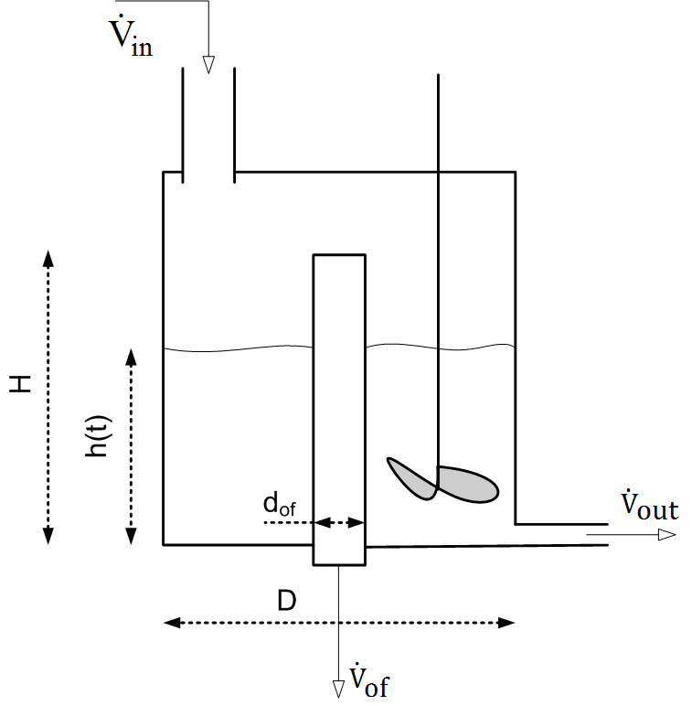
Valgono le seguenti ipotesi:
- Il battente idrostatico h(t) si trova sempre ad una quota inferiore all’altezza del tubo di troppo pieno H
- Il “pelo libero” si può ritenere sempre orizzontale.
- La densità del liquido ρ è costante
- La portata di liquido in uscita dipende linearmente dal battente idrostatico secondo la legge ${\overset{\text{.}}{V}}_{\text{out}}$(t) = h(t)/R con R = costante
- Il sistema è isotermo

Si chiede:
- scrivere il modello matematico in stazionario
- scrivere il modello matematico dinamico, avendo cura di esprimere dettagliatamente il volume V(t) del liquido in funzione del livello h(t)
- portare, se possibile, il modello dinamico nella forma canonica nel dominio del tempo
- classificare il modello matematico dinamico così ottenuto
- individuare variabili di ingresso, stato ed uscita, nonché i parametri del modello
- discutere quali tra le variabili di ingresso possano essere prese come funzioni forzanti e ragionevolmente di che tipo, vista la natura del problema
- esprimere il modello in variabili di deviazione
- trasportare il modello matematico dinamico nel dominio di Laplace
- determinare la funzione di trasferimento G(s)

Come approfondimento, si consideri il casi in cui l’ipotesi 1) non è più valida, e quindi possono verificarsi i seguenti 2 casi (v. Figura alla pag. seg.):
- l’overflow pipe è di diametro d_{of} sufficiente a funzionare da troppo pieno ed effettivamente smaltisce la portata in eccesso e mantiene il livello costante al valore H
- l’overflow pipe è di diametro d_{of}’ insufficiente a funzionare da troppo pieno, quindi determina un innalzamento del livello h(t)>H e smaltisce una portata
${\overset{\text{.}}{V}}_{\text{of}}$(t) = β[h(t)-H]

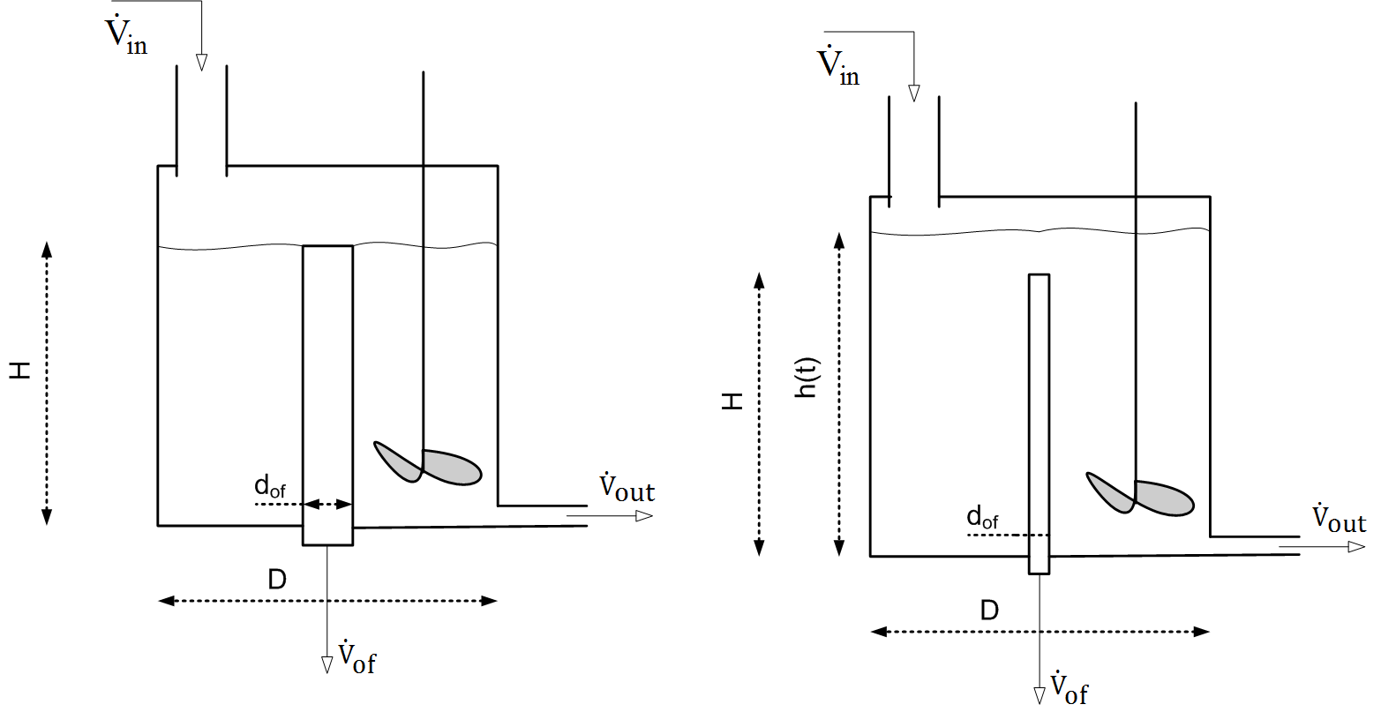
Si chiede:
- scrivere il bilancio di materia per il caso I
- scrivere il bilancio di materia per il caso II
- determinare la funzione di trasferimento G(s) per il caso I
- determinare la funzione di trasferimento G(s) per il caso I

